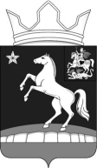
АДМИНИСТРАЦИЯ
Муниципального образования
Сельское поселение Молоковское
Ленинского муниципального района
Московской области

142714, с. Молоково, ул. Революционная, д. 143а Тел. 549-11-68, факс 549-11-50
_______________________________________________________________________________________________________________

с. Молоково «17» декабряря 2014 г.
(место составления акта) (дата составления акта)
____________17.30______
(время составления акта)

АКТ №71/2014
муниципального земельного контроля в отношении земельного участка с кадастровым номером №50:21:060402:0069, расположенного на территории сельского поселения Молоковское, с. Остров, ул. Центральная, уч. 85, дом 85.

Московская область, Ленинский район, с/п Молоковское.
Адрес места проверки: сельское поселение Молоковское, с. Остров, ул. Центральная, уч.85, дом 85.
(место проведения проверки)

Зачёсова Мария Васильевна - собственник земельного участка с кадастровым номером №50:21:060402:0069 (общая площадь участка 980 кв.м., адрес местоположения: с. Остров, ул. Центральная, уч. 85, дом 85). Вид разрешенного использования - «Для ведения личного подсобного хозяйства», категория земли – «Земли населенных пунктов».
(наименование пользователя, ФИО владельца земельного участка, адрес)

____________________________ _____________________
(ФИО представителя) (Телефон)

Трубников В.А. Должность Начальник отдела по работе с населением
(ФИО должностного лица, уполномоченного к проведению обследования, должность)

при участии: 1) – Трубников Виктор Александрович, начальник отдела по работе с населением;

В присутствии: - ______________________________________________________________
(ФИО представителя (представителей) собственника, пользователя земельного участка)

вид обследования: выездной, по обращению старосты с. Остров (Кузнецовой Е.А.) представляющей интересы жителей с. Остров.

Цель обследования: по вопросу самовольного занятия владельцем земельного участка уч.85, дом 85 территории общего пользования (тропинка), по которая связывает улицу Верхняя Слобода с улицей Центральная.

В ходе обследования установлено:
- Земельный участок с кадастровым номером №50:21:060402:0069 имеет вид разрешенного использования – «Для ведения личного подсобного хозяйства», категория земель – «Земли населенных пунктов», общая площадь земельного участка, согласно свидетельству о государственной регистрации права от 17 октября 2005 г., составляет 1350 кв.м. Этот земельный участок состоит на государственном кадастровом учете, границы его определены. Территориально участок Зачесовой М.В. расположен в жилом массиве, который заключен между улицами ул. Центральная и ул. Верхняя Слобода. За участком Зачесовой М.В. до выхода на улицу Верхняя Слобода находятся еще два земельных участка (кадастровые номера №50:21:0060402:67 и 50:21:0060402:68) (см. Схему).
Во время проведения муниципального земельного контроля, тропинка сначала была осмотрена со стороны улицы Верхняя Слобода. Тут между ограждениями двух земельных участков (с левой стороны установлены металлические столбы высотой около 2-х метров, а с правой стороны установлен забор в виде сетки рабицы) просматривается свободная территория, ширина её составляет около 1 метра. Тропинка ведет вглубь жилого массива в сторону ул. Центральная (см. Фото №1 и №2).
При осмотре со стороны улицы Центральная, тропинку удалось обнаружить за конструкцией, которая является продолжением ограждения земельного участка - уч.85, дом 85 (см. Фото №3, №4 и №5). С этой стороны улицы тропинка так же имеет ширину около 1 метра и она расположена между участком Пеховой Елизаветы Ивановны, которая огородила свою землю зеленым забором в виде профлиста, высотой более 2-х метров, и участком Зачесовой Марии Васильевны. Её участок имеет ограждение в виде сетки рабицы (вдоль прохода) и забора из профлиста со стороны улицы Центральная. Учитывая что Пехова Е.И. произвела ограждение своего участка (вдоль тропинки) сплошным забором, а у Зачесовой М.В. (так же вдоль этой тропинки) ограждение из сетки рабицы, можно предположить что Зачесова М.В. установила со стороны улицы Центральной конструкцию (на доски прикручена сетка рабица и накрыта тентом от автомобиля типа «Газель») чтобы ограничить доступ к тропинке жителей, а со временем убрать свой забор вдоль тропинки, чтобы её земельный участок увеличился в площади за счет площади тропинки.

Таким образом, по окончанию проведения проверки было установлено предположение, что собственник земельного участка с кадастровым номером №50:21:0060402:0069 (Зачесова Мария Васильевна) самовольно произвел перекрытие существующей тропинки в результате чего жители села остров не имеют возможности пройти с улицы Центральная на улицу Верхняя Слобода. Данные действия являются нарушением земельного законодательства, предусмотренное ст. 7.1 КоАП РФ (самовольное занятие земельного участка).

При проведении контроля проводилась фотосъемка (5 фотографии).

Приложения:

- пять фотографий;
- схема с обозначением прохода в с. Остров;
- копия свидетельства о регистрации права на земельный участок Зачесовой Марии Васильевны, регистрационная запись НА №0382906 от 17 октября 2005 года;
- копия свидетельства о государственной регистрации права на земельный участок Пеховой Елизаветы Ивановны, регистрационная запись НА № 0033425 от 27 июня 2005 г.

Подписи лиц, проводивших проверку: ____________________ Трубников В.А.
(подпись)

Подписи лиц, участвовавших в проверке: ____________________
(подпись)

Фототаблица (на 1 л.)
(приложение к акту обследования № 71/2014)

Фото №1 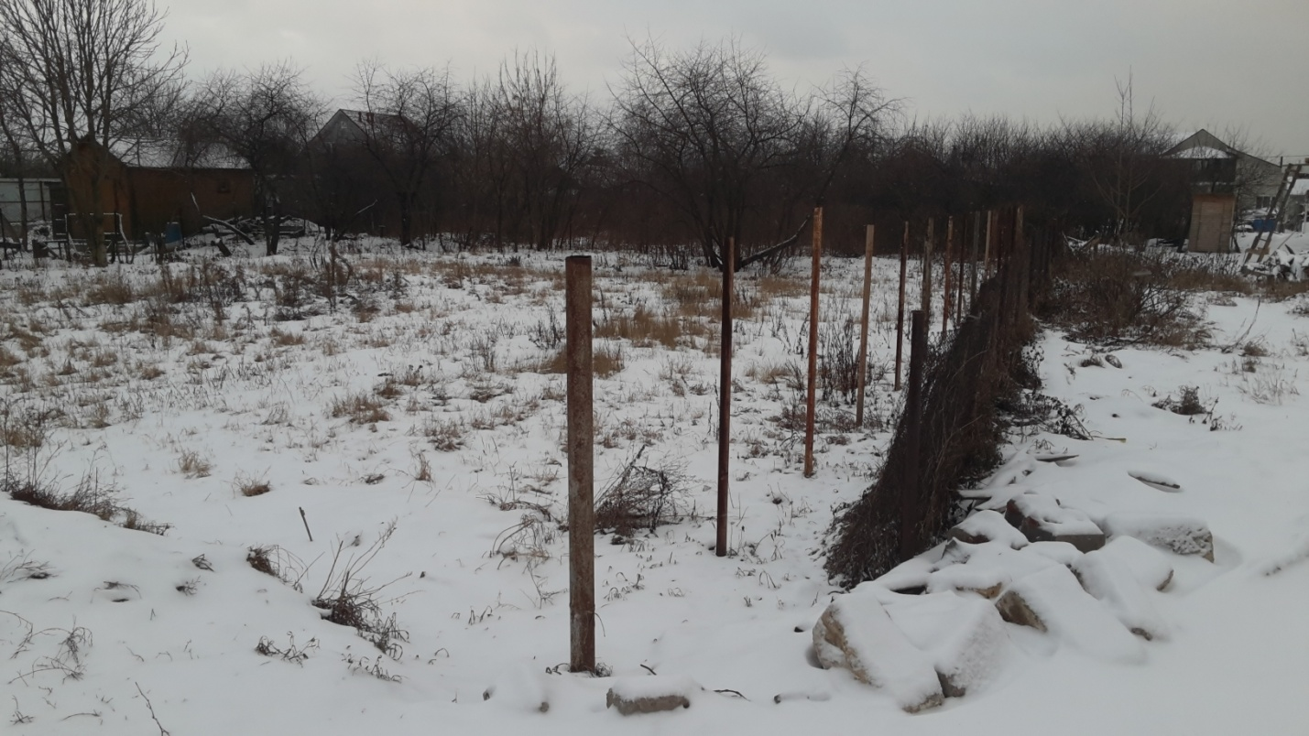

Фото №2
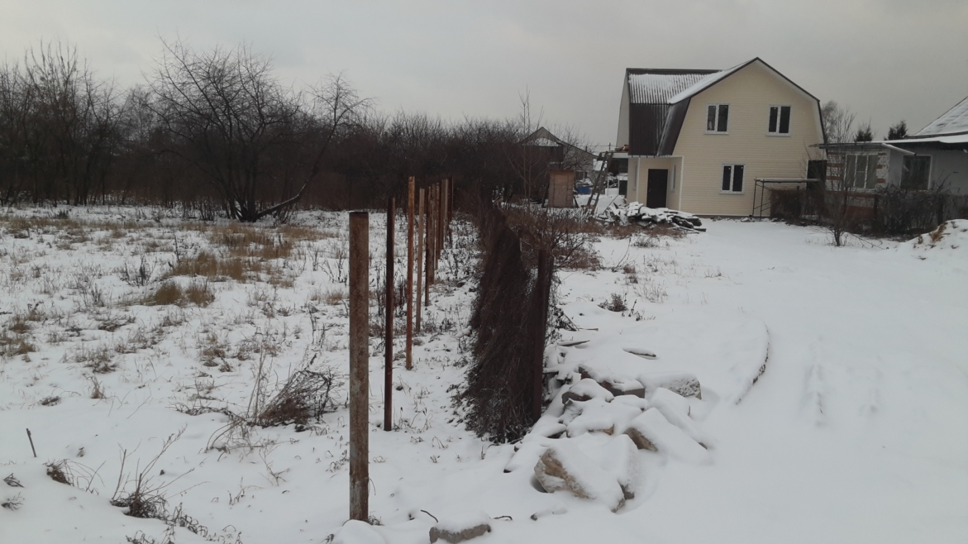

Фото №3
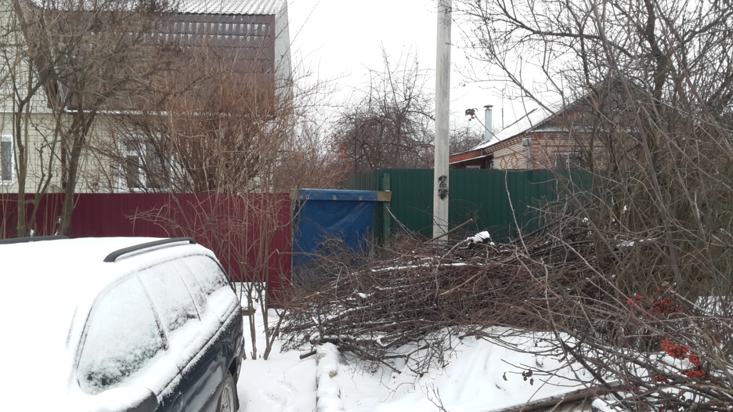
Фото №4

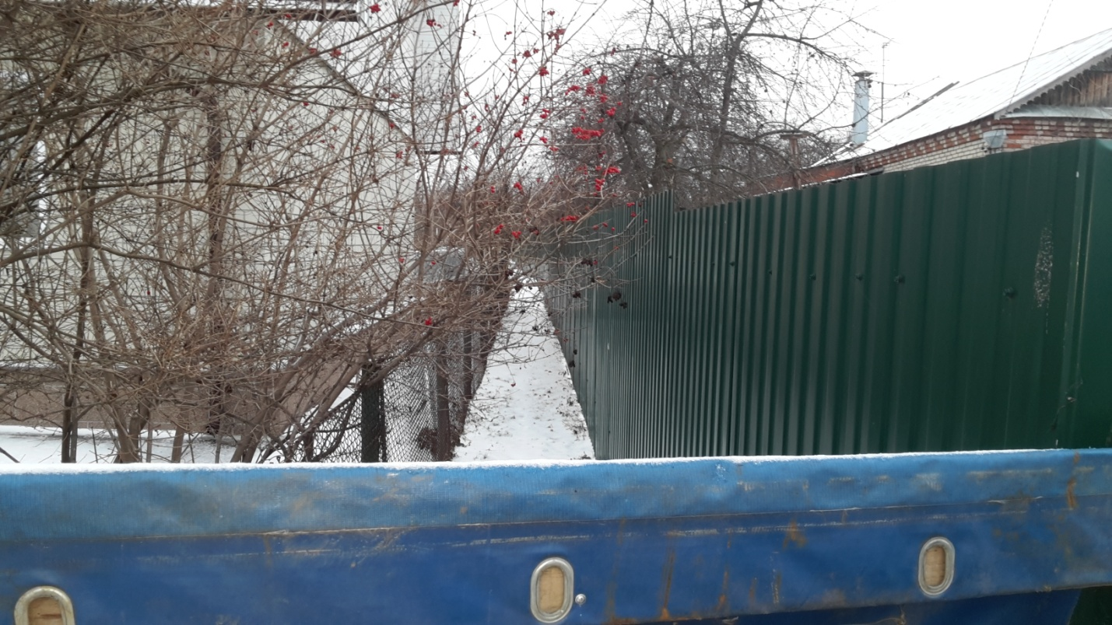

Фото №5.

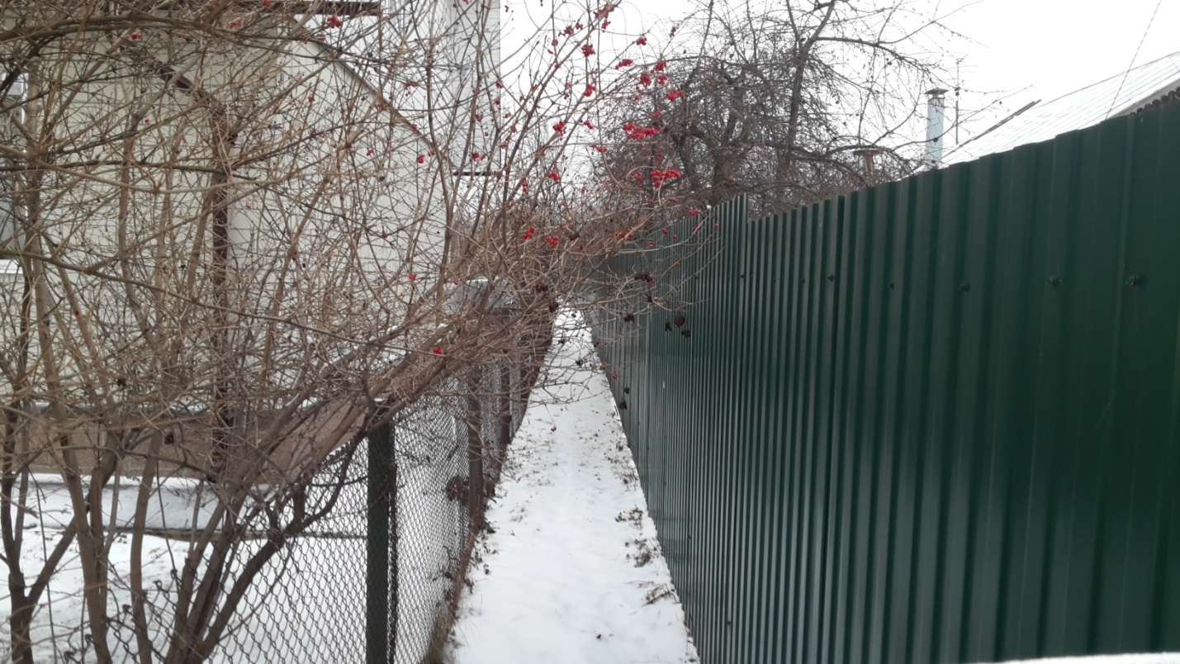

(подпись) ФИО

Схема расположения земельных участков в с. Остров (возле колодца).

